数学试题（文史类）
第I卷（选择题 共60分）
一、选择题：本大题共12小题，每小题5分，共60分。在每小题给出的四个选项中，只有一项是符合题目要求的。
1.复数（2+i）²等于
A.3+4i B.5+4i C.3+2i D.5+2i
2.已知集合M={1，2，3，4}，N={-2,2}，下列结论成立的是
A.NM B.M∪N=M C.M∩N=N D.M∩N={2}
3.已知向量a=（x-1,2），b=（2,1），则a⊥b的充要条件是
A.x=- B.x-1 C.x=5 D.x=0
4. 一个几何体的三视图形状都相同，大小均等，那么这个几何体不可一世
A 球 B 三棱锥 C 正方体 D 圆柱
5 已知双曲线-=1的右焦点为（3,0），则该双曲线的离心率等于
A B C D
6 阅读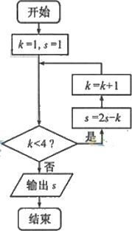右图所示的程序框图，运行相应的程序，输出s值等于
A -3 B -10 C 0 D -2
7.直线x+-2=0与圆x²+y²=4相交于A,B两点，则弦AB的长度等于
A. B . C. D.1
8.函数f(x)=sin(x-)的图像的一条对称轴是
A.x= B.x= C.x=- D.x=-
9.设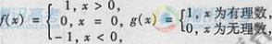,则f(g(π))的值为
A 1 B 0 C -1 D π
10.若直线y=2x上存在点（x，y）满足约束条件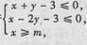则实数m的最大值为
A.-1 B.1 C. D.2
11.数列{a_{n}}的通项公式，其前n项和为S_{n}，则S₂₀₁₂等于
A.1006 B.2012 C.503 D.0
12.已知f（x）=x³-6x²+9x-abc，a＜b＜c，且f（a）=f（b）=f（c）=0.现给出如下结论：①f（0）f（1）＞0；②f（0）f（1）＜0；③f（0）f（3）＞0；④f（0）f（3）＜0.
其中正确结论的序号是
A.①③ B.①④ C.②③ D.②④
第Ⅱ卷（非选择题共90分）
二、填空题：本大题共4小题，每小题4分，共16分。把答案填在答题卡的相应位置。
13.在△ABC中，已知∠BAC=60°，∠ABC=45°，，则AC=_______。
14.一支田径队有男女运动员98人，其中男运动员有56人。按男女比例用分层抽样的方法，从全体运动员中抽出一个容量为28的样本，那么应抽取女运动员人数是_______。
15.已知关于x的不等式x2-ax＋2a＞0在R上恒成立，则实数a的取值范围是_________。
16.某地图规划道路建设，考虑道路铺设方案，方案设计图中，求表示城市，两点之间连线表示两城市间可铺设道路，连线上数据表示两城市间铺设道路的费用，要求从任一城市都能到达其余各城市，并且铺设道路的总费用最小。例如：在三个城市道路设计中，若城市间可铺设道路的路线图如图1，则最优设计方案如图2，此时铺设道路的最小总费用为10.
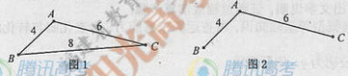
现给出该地区可铺设道路的线路图如图3，则铺设道路的最小总费用为____________。
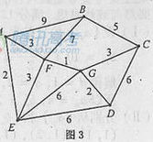
三、解答题：本大题共6小题，共74分。解答应写出文字说明，证明过程或演算步骤。
17.（本小题满分12分）
在等差数列{a_{n}}和等比数列{b_{n}}中，a₁=b₁=1，b₄=8，{a_{n}}的前10项和S₁₀=55.
（Ⅰ）求a_{n}和b_{n}；
（Ⅱ）现分别从{a_{n}}和{b_{n}}的前3项中各随机抽取一项，写出相应的基本事件，并求这两项的值相等的概率。
18.(本题满分12分)
某工厂为了对新研发的一种产品进行合理定价，将该产品按事先拟定的价格进行试销，得到如下数据：
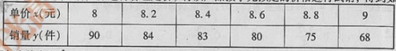
（I）求回归直线方程=bx+a，其中b=-20，a=-b；
（II）预计在今后的销售中，销量与单价仍然服从（I）中的关系，且该产品的成本是4元/件，为使工厂获得最大利润，该产品的单价应定为多少元？（利润=销售收入-成本）
19.（本小题满分12分）
如图，在长方体ABCD-A₁B₁C₁D₁中，AB=AD=1，AA₁=2，M为棱DD₁上的一点。
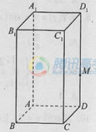
- 求三棱锥A-MCC₁的体积；
- 当A₁M+MC取得最小值时，求证：B₁M⊥平面MAC。
20. （本小题满分13分）
某同学在一次研究性学习中发现，以下五个式子的值都等于同一个常数。
（1）sin²13°+cos²17°-sin13°cos17°
（2）sin²15°+cos²15°-sin15°cos15°
（3）sin²18°+cos²12°-sin18°cos12°
（4）sin²（-18°）+cos²48°- sin²（-18°）cos²48°
（5）sin²（-25°）+cos²55°- sin²（-25°）cos²55°
Ⅰ 试从上述五个式子中选择一个，求出这个常数
Ⅱ 根据（Ⅰ）的计算结果，将该同学的发现推广位三角恒等式，并证明你的结论。
21.（本小题满分12分）
如图，等边三角形OAB的边长为，且其三个顶点均在抛物线E：x²=2py（p＞0）上。
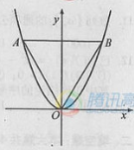
- 求抛物线E的方程；
- 设动直线l与抛物线E相切于点P，与直线y=-1相较于点Q。证明以PQ为直径的圆恒过y轴上某定点。
22.（本小题满分14分）
已知函数且在上的最大值为，
（1）求函数f(x)的解析式；
(2)判断函数f(x)在（0，π）内的零点个数，并加以证明。

